
Об утверждении регламентов государственных услуг в сфере жилищно-коммунального хозяйства
Утративший силу
Постановление акимата Костанайской области от 12 июня 2015 года № 253. Зарегистрировано Департаментом юстиции Костанайской области 17 июля 2015 года № 5754. Утратило силу постановлением акимата Костанайской области от 16 мая 2016 года № 232
Сноска. Утратило силу постановлением акимата Костанайской области от 16.05.2016 № 232 (вводится в действие по истечении десяти календарных дней после дня его первого официального опубликования).
В соответствии со статьей 16 Закона Республики Казахстан от 15 апреля 2013 года "О государственных услугах" акимат Костанайской области ПОСТАНОВЛЯЕТ:
1. Утвердить прилагаемые:
регламент государственной услуги "Постановка на учет и очередность, а также принятие местными исполнительными органами решения о предоставлении жилища гражданам, нуждающимся в жилище из государственного жилищного фонда или жилище, арендованном местным исполнительным органом в частном жилищном фонде";
регламент государственной услуги "Выдача справки о наличии (отсутствии) в постоянном пользовании жилища из коммунального жилищного фонда или жилища, арендованного местным исполнительным органом в частном жилищном фонде, гражданам, нуждающимся в жилище из жилищного фонда государственного предприятия либо государственного учреждения".
2. Настоящее постановление вводится в действие по истечении десяти календарных дней после дня его первого официального опубликования.
Аким области | Н. Садуакасов
СОГЛАСОВАНО:
Руководитель ГУ "Управление
энергетики и жилищно-коммунального
хозяйства акимата Костанайской
области"
____________________ Х. Камбаров

Утвержден
постановлением акимата
от 12 июня 2015 года № 253
Регламент государственной услуги
"Постановка на учет и очередность, а также
принятие местными исполнительными органами
решения о предоставлении жилища гражданам,
нуждающимся в жилище из государственного
жилищного фонда или жилище, арендованном
местным исполнительным органом в частном
жилищном фонде"
1. Общие положения
1. Государственная услуга "Постановка на учет и очередность, а также принятие местными исполнительными органами решения о предоставлении жилища гражданам, нуждающимся в жилище из государственного жилищного фонда или жилище, арендованном местным исполнительным органом в частном жилищном фонде" (далее – государственная услуга) оказывается структурными подразделениями местного исполнительного органа районов и городов областного значения, осуществляющими функции в сфере жилищных отношений (отделами жилищно-коммунального хозяйства, пассажирского транспорта и автомобильных дорог районов и городов областного значения) (далее – услугодатель).
Прием заявлений и выдача результатов оказания государственной услуги осуществляется через:
1) филиал Республиканского государственного предприятия на праве хозяйственного ведения "Центр обслуживания населения" Комитета связи, информатизации и информации Министерства по инвестициям и развитию Республики Казахстан по Костанайской области и его отделы городов и районов (далее – ЦОН);
2) веб-портал "электронного правительства" www.egov.kz (далее – портал).
2. Форма оказания государственной услуги - электронная (частично автоматизированная) и (или) бумажная.
3. Результат оказания государственной услуги - уведомление о постановке на учет с указанием порядкового номера очереди (далее - уведомление) либо мотивированный ответ об отказе в оказании государственной услуги в случаях и по основаниям, предусмотренным пунктом 10 Стандарта государственной услуги "Постановка на учет и очередность, а также принятие местными исполнительными органами решения о предоставлении жилища гражданам, нуждающимся в жилище из государственного жилищного фонда или жилище, арендованном местным исполнительным органом в частном жилищном фонде", утвержденного приказом Министра национальной экономики Республики Казахстан от 9 апреля 2015 года № 319 "Об утверждении стандартов государственных услуг в сфере жилищно-коммунального хозяйства" (далее – Стандарт).
Форма предоставления результата оказания государственной услуги: электронная.
На портале результат оказания государственной услуги направляется в "личный кабинет" услугополучателя в форме электронного документа, подписанного электронной цифровой подписью (далее - ЭЦП) уполномоченного лица услугодателя.
2. Описание порядка действий структурных
подразделений (работников) услугодателя в
процессе оказания государственной услуги
4. Основанием для начала процедуры (действия) по оказанию государственной услуги является прием заявления по форме согласно приложению 1 к Стандарту с приложением документов, указанных в пункте 9 Стандарта (далее - документы) либо запрос в форме электронного документа, удостоверенного ЭЦП услугополучателя.
5. Содержание каждой процедуры (действия), входящей в состав процесса оказания государственной услуги, длительность ее выполнения:
1) сотрудник услугодателя принимает пакет документов, осуществляет их регистрацию, 15 (пятнадцать) минут, передает документы руководителю услугодателя для определения ответственного исполнителя, 2 (два) часа.
Результат процедуры (действия) – регистрация пакета документов;
2) руководитель услугодателя определяет ответственного исполнителя, 2 (два) часа.
Результат процедуры (действия) – виза руководителя услугодателя;
3) ответственный исполнитель услугодателя рассматривает представленные документы, подготавливает проект результата оказания государственной услуги, 29 (двадцать девять) календарных дней.
Результат процедуры (действия) – проект результата оказания государственной услуги;
4) руководитель услугодателя принимает решение и подписывает проект результата оказания государственной услуги, 2 (два) часа.
Результат процедуры (действия) – подписанный результат оказания государственной услуги;
5) сотрудник услугодателя выдает результат оказания государственной услуги, 15 (пятнадцать) минут.
Результат процедуры (действия) – выданный результат оказания государственной услуги.
3. Описание порядка взаимодействия
структурных подразделений (работников)
услугодателя в процессе оказания
государственной услуги
6. Перечень структурных подразделений (работников) услугодателя, которые участвуют в процессе оказания государственной услуги:
1) сотрудник услугодателя;
2) руководитель услугодателя;
3) ответственный исполнитель услугодателя.
7. Описание последовательности процедур (действий) между структурными подразделениями (работниками) с указанием длительности каждой процедуры (действия):
1) сотрудник услугодателя принимает пакет документов, осуществляет их регистрацию, 15 (пятнадцать) минут, передает документы руководителю услугодателя для определения ответственного исполнителя, 2 (два) часа;
2) руководитель услугодателя определяет ответственного исполнителя, 2 (два) часа;
3) ответственный исполнитель услугодателя рассматривает представленные документы, подготавливает проект результата оказания государственной услуги, 29 (двадцать девять) календарных дней;
4) руководитель услугодателя принимает решение и подписывает проект результата оказания государственной услуги, 2 (два) часа;
5) сотрудник услугодателя выдает результат оказания государственной услуги, 15 (пятнадцать) минут.
Блок-схема прохождения каждого действия (процедуры) с указанием длительности каждой процедуры (действия) приведена в приложении 1 к настоящему Регламенту.
4. Описание порядка взаимодействия с
центром обслуживания населения и (или) иными
услугодателями, а также порядка использования
информационных систем в процессе оказания
государственной услуги
8. Описание порядка обращения в ЦОН, длительность обработки запроса услугополучателя:
1) услугополучатель для получения государственной услуги обращается в ЦОН;
2) работник ЦОНа проверяет правильность заполнения заявления и полноту пакета представленных документов, 15 (пятнадцать) минут;
3) работник ЦОНа регистрирует заявление в информационной системе "Интегрированная информационная система для Центров обслуживания населения" (далее – ИИС ЦОН) и выдает услугополучателю расписку о приеме пакета документов;
4) работник ЦОНа получает письменное согласие услугополучателя на использование сведений, составляющих охраняемую законом тайну, содержащихся в информационных системах, если иное не предусмотрено законами Республики Казахстан, в течение 5 (пяти) минут;
5) работник ЦОНа подготавливает документы и направляет их услугодателю через курьерскую или иную уполномоченную на это связь, 1 (один) рабочий день;
6) услугодатель рассматривает документы и направляет результат оказания государственной услуги - 29 (двадцать девять) календарных дней;
7) работник ЦОНа в срок, указанный в расписке о приеме пакета документов, выдает результат оказания государственной услуги услугополучателю, 20 (двадцать) минут.
Диаграмма функционального взаимодействия информационных систем задействованных в оказании государственной услуги, приведена в приложении 2 к настоящему Регламенту.
9. Описание порядка обращения и последовательности процедур (действий) услугодателя и услугополучателя при оказании государственной услуги через портал:
1) услугополучатель осуществляет регистрацию, авторизацию на портале посредством индивидуального идентификационного номера, ЭЦП;
2) услугополучатель производит выбор электронной государственной услуги, заполнение полей электронного запроса и прикрепление пакета документов;
3) услугополучатель производит удостоверение электронного запроса для оказания электронной государственной услуги посредством ЭЦП;
4) услугодатель осуществляет обработку (проверку, регистрацию) электронного запроса услугополучателя;
5) услугополучатель получает уведомления о статусе электронного запроса и сроке оказания государственной услуги в "личный кабинет" услугополучателя на портале;
6) услугодатель направляет в "личный кабинет" услугополучателя результат оказания государственной услуги в форме электронного документа, подписанного ЭЦП;
7) услугополучатель получает результат оказания государственной услуги через портал в "личном кабинете" услугополучателя.
Диаграмма функционального взаимодействия информационных систем, задействованных в оказании государственной услуги через портал, представлена в приложении 3 к настоящему Регламенту.
10. Справочник бизнес-процессов оказания государственной услуги приведен в приложении 4 к настоящему Регламенту.
Приложение 1
к Регламенту государственной услуги
"Постановка на учет и очередность,
а также принятие местными
исполнительными органами решения о
предоставлении жилища гражданам,
нуждающимся в жилище из
государственного жилищного фонда
или жилище, арендованном местным
исполнительным органом в частном
жилищном фонде"
Блок-схема прохождения каждого действия
(процедуры) с указанием длительности
каждой процедуры (действия)

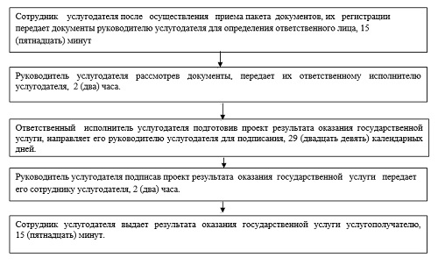

Приложение 2
к Регламенту государственной
услуги "Постановка на учет и
очередность, а также принятие
местными исполнительными
органами решения о предоставлении
жилища гражданам, нуждающимся в
жилище из государственного
жилищного фонда или жилище,
арендованном местным исполнительным
органом в частном жилищном фонде"
Диаграмма функционального взаимодействия
информационных систем, задействованных
в оказании государственной услуги через
Центр обслуживания населения

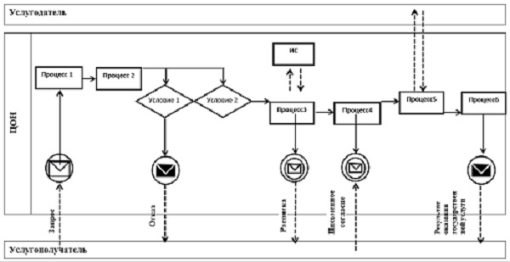

Условные
обозначения и сокращения:

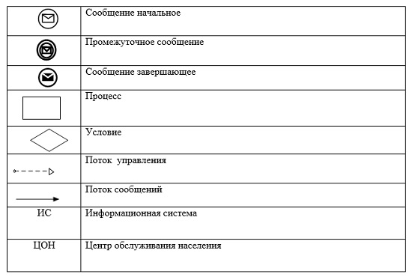

Приложение 3
к Регламенту государственной
услуги "Постановка на учет и
очередность, а также принятие
местными исполнительными
органами решения о предоставлении
жилища гражданам, нуждающимся в
жилище из государственного
жилищного фонда или жилище,
арендованном местным исполнительным
органом в частном жилищном фонде"
Диаграмма функционального взаимодействия
информационных систем в процессе оказания
государственной услуги через портал
"электронного правительства"

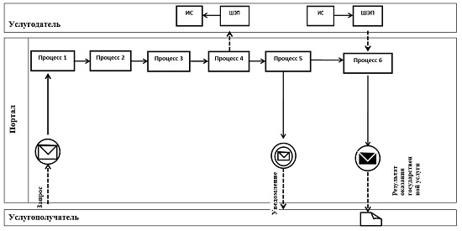

Условные
обозначения и сокращения:

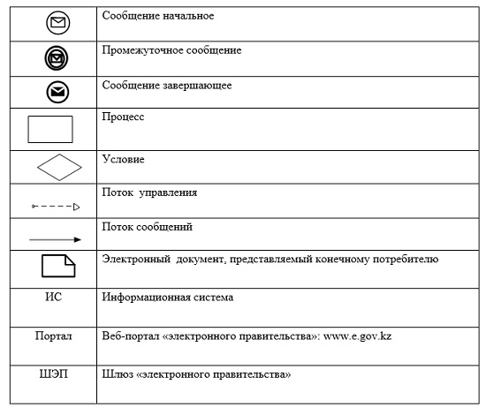

Приложение 4
к Регламенту государственной
услуги "Постановка на учет и
очередность, а также принятие
местными исполнительными
органами решения о предоставлении
жилища гражданам, нуждающимся в
жилище из государственного
жилищного фонда или жилище,
арендованном местным исполнительным
органом в частном жилищном фонде"
Справочник бизнес-процессов оказания
государственной услуги "Постановка на учет
и очередность, а также принятие местными
исполнительными органами решения о
предоставлении жилища гражданам, нуждающимся
в жилище из государственного жилищного фонда
или жилище, арендованном местным исполнительным
органом в частном жилищном фонде"

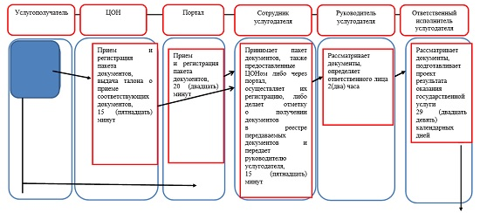

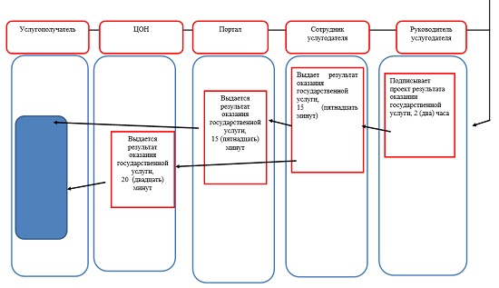

Утвержден
постановлением акимата
от 12 июня 2015 года № 253
Регламент государственной услуги
"Выдача справки о наличии (отсутствии) в
постоянном пользовании жилища из коммунального
жилищного фонда или жилища, арендованного
местным исполнительным органом в частном
жилищном фонде, гражданам, нуждающимся в
жилище из жилищного фонда государственного
предприятия либо государственного учреждения"
1. Общие положения
1. Государственная услуга "Выдача справки о наличии (отсутствии) в постоянном пользовании жилища из коммунального жилищного фонда или жилища, арендованного местным исполнительным органом в частном жилищном фонде, гражданам, нуждающимся в жилище из жилищного фонда государственного предприятия либо государственного учреждения" (далее – государственная услуга) оказывается структурными подразделениями местных исполнительных органов районов и городов областного значения, осуществляющих функции в сфере жилищных отношений (отделами жилищно-коммунального хозяйства, пассажирского транспорта и автомобильных дорог районов и городов областного значения) (далее – услугодатель).
Прием заявлений и выдача результатов оказания государственной услуги осуществляется через канцелярию услугодателя.
2. Форма оказания государственной услуги: бумажная.
3. Результат оказания государственной услуги - выдача справки о наличии (отсутствии) в постоянном пользовании жилища из коммунального жилищного фонда или жилища, арендованного местным исполнительным органом в частном жилищном фонде, гражданам, нуждающимся в жилище из жилищного фонда государственного предприятия либо государственного учреждения (далее - справка).
Форма предоставления результата оказания государственной услуги: бумажная.
2. Описание порядка действий структурных
подразделений (работников) услугодателя
в процессе оказания государственной услуги
4. Основанием для начала процедуры (действия) по оказанию государственной услуги является наличие заявления по форме согласно приложению 1 к Стандарту государственной услуги "Выдача справки о наличии (отсутствии) в постоянном пользовании жилища из коммунального жилищного фонда или жилища, арендованного местным исполнительным органом в частном жилищном фонде, гражданам, нуждающимся в жилище из жилищного фонда государственного предприятия либо государственного учреждения", утвержденному приказом Министра национальной экономики Республики Казахстан от 9 апреля 2015 года № 319 "Об утверждении стандартов государственных услуг в сфере жилищно-коммунального хозяйства", (далее – Стандарт) с приложением документов, указанных в пункте 9 Стандарта (далее - пакет документов).
5. Содержание каждой процедуры (действия), входящей в состав процесса оказания государственной услуги, длительность ее выполнения:
1) сотрудник канцелярии услугодателя осуществляет прием пакета документов, предоставленных услугополучателем, и выдает расписку о приеме соответствующих документов, 15 (пятнадцать) минут, передает руководителю услугодателя пакет документов для наложения визы, 1 (один) рабочий день.
Результат процедуры (действия) – регистрация пакета документов;
2) руководитель услугодателя рассматривает пакет документов, определяет ответственного исполнителя, 1 (один) рабочий день.
Результат процедуры (действия) – виза руководителя услугодателя;
3) ответственный исполнитель услугодателя подготавливает проект справки, 7 (семь) рабочих дней.
Результат процедуры (действия) – проект справки;
4) руководитель услугодателя подписывает справку, 1 (один) рабочий день.
Результат процедуры (действия) – подписанная справка;
5) сотрудник канцелярии услугодателя выдает справку услугополучателю, 15 (пятнадцать) минут.
Результат процедуры (действия) – выданная справка услугополучателю.
3. Описание порядка взаимодействия
структурных подразделений (работников)
услугодателя в процессе оказания
государственной услуги
6. Перечень структурных подразделений (работников) услугодателя, которые участвуют в процессе оказания государственной услуги:
1) сотрудник канцелярии услугодателя;
2) руководитель услугодателя;
3) ответственный исполнитель услугодателя.
7. Описание последовательности процедур (действий) между структурными подразделениями (работниками) с указанием длительности каждой процедуры (действия):
1) сотрудник канцелярии услугодателя после осуществления приема пакета документов, их регистрации передает пакет документов руководителю услугодателя для наложения визы, 15 (пятнадцать) минут;
2) руководитель услугодателя, рассмотрев пакет документов, передает их с соответствующей визой ответственному исполнителю услугодателя, 1 (один) рабочий день;
3) ответственный исполнитель услугодателя, подготовив проект справки, направляет его руководителю услугодателя для подписания, 7 (семь) рабочих дней;
4) руководитель услугодателя подписывает проект справки, 1 (один) рабочий день;
5) сотрудник канцелярии услугодателя выдает справку услугополучателю, 15 (пятнадцать) минут.
Блок-схема прохождения каждого действия (процедуры) с указанием длительности каждой процедуры (действия) приведена в приложении 1 к настоящему Регламенту.
4. Описание порядка взаимодействия с
центром обслуживания населения и (или)
иными услугодателями, а также порядка
использования информационных систем в
процессе оказания государственной услуги
8. Государственная услуга через филиал Республиканского государственного предприятия на праве хозяйственного ведения "Центр обслуживания населения" Комитета связи, информатизации и информации Министерства по инвестициям и развитию Республики Казахстан по Костанайской области и веб-портал "электронного правительства" не оказывается.
9. Справочник бизнес-процессов оказания государственной услуги приведен в приложении 2 к настоящему Регламенту.
Приложение 1
к Регламенту государственной услуги
"Выдача справки о наличии (отсутствии)
в постоянном пользовании жилища из
коммунального жилищного фонда или жилища,
арендованного местным исполнительным
органом в частном жилищном фонде,
гражданам, нуждающимся в жилище из
жилищного фонда государственного
предприятия либо государственного
учреждения"
Блок-схема прохождения каждого действия
(процедуры) с указанием длительности
каждой процедуры (действия)

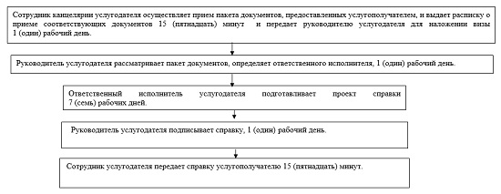

Приложение 2
к Регламенту государственной услуги
"Выдача справки о наличии (отсутствии)
в постоянном пользовании жилища из
коммунального жилищного фонда или жилища,
арендованного местным исполнительным
органом в частном жилищном фонде,
гражданам, нуждающимся в жилище из
жилищного фонда государственного
предприятия либо государственного
учреждения"
Справочник бизнес-процессов оказания
государственной услуги "Выдача справки о
наличии (отсутствии) в постоянном пользовании
жилища из коммунального жилищного фонда
или жилища, арендованного местным исполнительным
органом в частном жилищном фонде, гражданам,
нуждающимся в жилище из жилищного фонда
государственного предприятия либо
государственного учреждения"

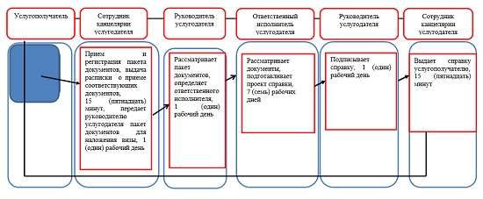

© 2012. РГП на ПХВ «Институт законодательства и правовой информации Республики Казахстан» Министерства юстиции Республики Казахстан

